No.21【ワークシート】中学校（スマホ）子どもの『携帯電話』
ワーク①

「持たせる？持たせない？」
中学２年生の娘が、スマートフォン（以下スマホ）を欲しがっています。スマホがあれば、塾で帰りが遅くなってもすぐに連絡ができるので私も安心だし、娘の話では友達もみんな持っているそうだし。
でも、スマホのいじめや出会い系とかの話を聞くと中学２年ではまだ早い気がします。
娘を信用していないわけではないのですが、やっぱり心配です。
お父さんは「うちの子は大丈夫だ」って言っているけど……。
本当にみんなスマホを持っているのかしら？
だとしたら、あの子にも買ってあげないと、仲間外れにされたらかわいそうです。
そこでお母さんは……。
お母さん「 」

※あなたがお母さんの立場だったら、どうしますか。
言いたいこと、やりたいことをメモしましょう。
☆２人組になって、メモをもとにお母さんと娘に分かれて役割演技をしてみましょう。
１分３０秒間、それぞれの役割で、自由に続けてください。時間になったら、役割を交代します。

☆資料を見て、スマホの危険性について、知りましょう。

☆スマホの危険性について知って、どう思いましたか。
ワーク②
☆子どもを被害者にも加害者にもさせないために、日頃から親としてどのように関わることが必要か
考えましょう。
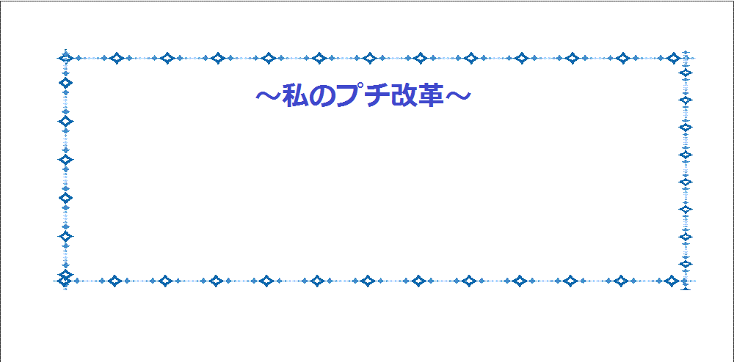
☆今日から家庭で取り組んでみたいことを
１つ書きましょう。

【関係資料】
群馬県いじめ問題対策連絡協議会作成資料
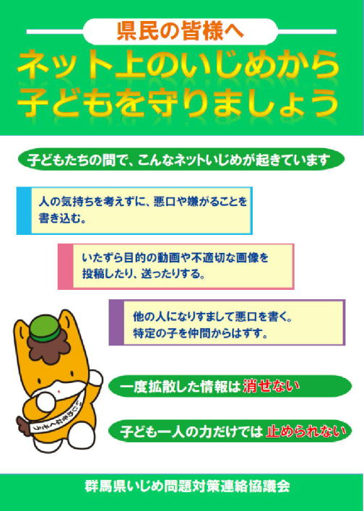

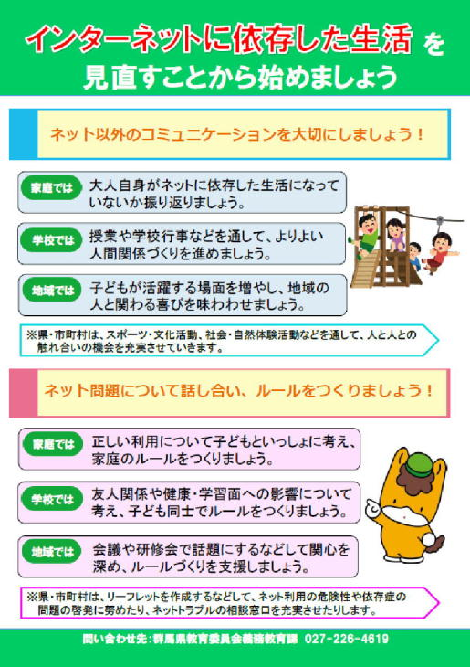

関係ＨＰ： https://www.pref.gunma.jp/contents/000381039.pdf

